Euonymus europaeus, Gewöhnlicher Spindelstrauch (Pfaffenhütchen)
[Celastraceae, Baumwürgergewächse]

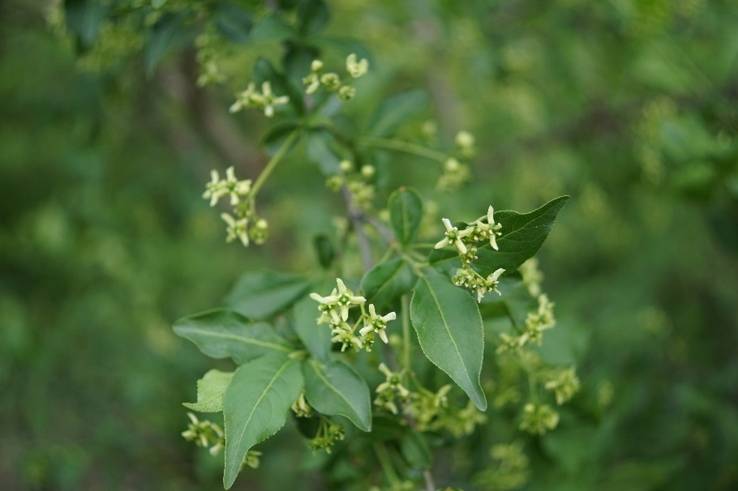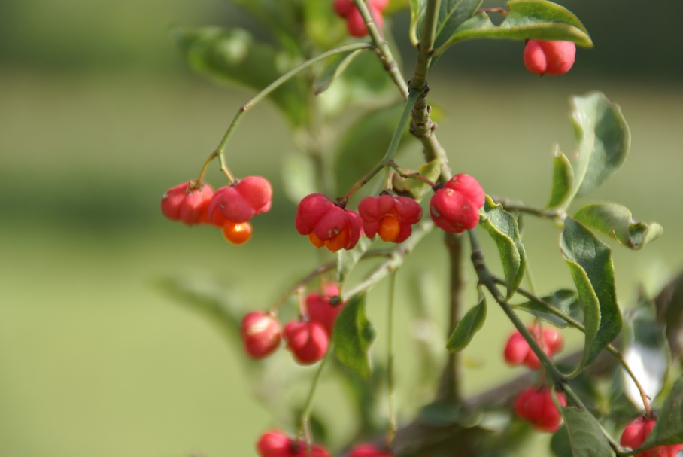

Merkmale: Dieser Strauch erreicht eine Höhe von 1,5-4(6) m und bildet oberirdische Ausläufer.
Die 4-kantigen Äste haben oft schon im jungen Alter 4 Korkleisten.
Die lanzettlich bis elliptischen Laubblätter sund meist 4-8 cm lang und haben einen fein kerbsägigen Blattrand.
Die vierzähligen, hellgrünen Blüten sind meist zu einem (1)3-7(9)-zähligen Blütenstand zusammengefasst.
Die Frucht ist eine 4-teilige, rosa bis purpurrote Kapsel. Bei Reife gibt diese die Samen mit den leuchtend orangen Samenmänteln frei.
Im Herbst verfärben sich die Laubblätter purpurrot.
Ökologie: Euonymus europaeus ist eine Halbschatten- bis Lichtgehölzart, die in frischen bis feuchten Laubwäldern, in Auwäldern und in Hecken vorkommt.
Blütezeit: Mai bis Juni
Höhenstufe: collin bis montan
Rote Liste Nordtirol¹: LC
Rote Liste Osttirol¹: LC
Rote Liste Österreich²: LC
L | T | K | F | R | N | S
6 | 5 | i | 5 | 7 | 5 | 0

Zeigerwerte:

